Иванова Эльза Нуровна, воспитатель МАДОУ

Детский сад № 158 ГО г. Уфа РБ

**Экологическое воспитание дошкольников в детском саду**

. 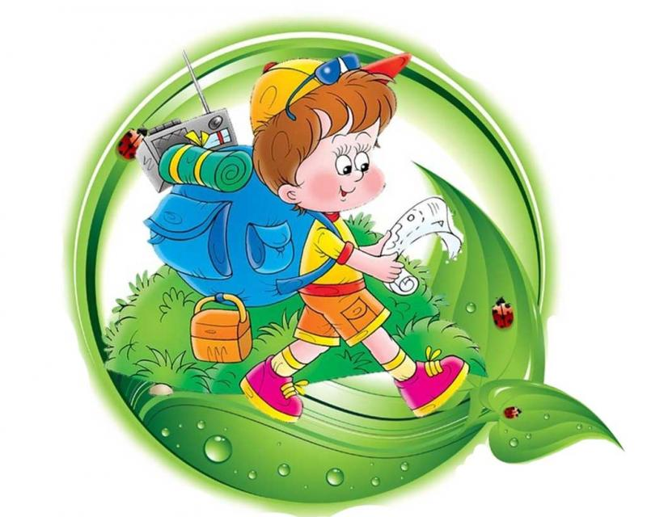

«Мы все уносимся вдаль

на одной и той же планете-

мы экипаж одного корабля»

**Антуан де Сент-Экзюпери**

**Воспитание** заботливого отношения к окружающей природной среде у детей раннего возраста закладывается в семье и продолжает формироваться в дошкольные годы в детском саду. В “Государственном стандарте” **воспитание**у дошкольников любви и бережного отношения к природе предусмотрено особым разделом.

Стандарт выдвигает важные задачи:

1) **воспитание** у детей любви к родной природе, способности **воспринимать** и глубоко чувствовать ее красоту, умения бережно относиться к растениям и животным;

2) сообщение дошкольникам элементарных знаний о природе и формирование на этой основе у них ряда конкретных и обобщенных представлений о явлениях живой и неживой природы.

**Экологическое воспитание** осуществляется в детском саду через весь педагогический процесс – в повседневной жизни и на занятиях.

Задачи **экологического воспитания** сводятся к следующему:

1. Направлять активную деятельность дошкольника на осознанное сохранение природы.

2. **Воспитывать** в дошкольниках гуманно-ценностное отношение к природе.

3. **Воспитывать** любовь к животному и растительному миру.

4. Формировать у детей**экологические знания,** культуру и отношение к природе.

5. Информировать дошкольников об **экологической ситуации в городе**, области, мире и о влиянии ее на здоровье людей.

Успех реализации данной программы зависит от тесного сотрудничества педагогов дошкольного учреждения, администрации и родителей.

Задачи педагогов сводятся к следующему:

1. Создавать условия для формирования элементарных биологических представлений:

• знакомить с развитием жизни на Земле (рассказывать о происхождении, многообразии форм жизни: о микроорганизмах, растениях, животных, их происхождении, особенностях жизни, среде обитания и т. д.);

• предоставить возможность осваивать учебный материал в доступной форме;

• формировать эмоционально-положительное отношение к природе.

2. Обеспечивать условия для развития **экологического сознания**:

• знакомить с представителями живой и неживой природы;

• рассказывать о взаимосвязи и взаимодействии всех объектов природы;

• способствовать формированию осознано-правильного отношения к планете Земля *(наш общий дом)* и к человеку как части природы;

• знакомить с проблемой загрязнения окружающей среды, с правилами личной безопасности;

• способствовать развитию бережного и ответственного отношения к окружающей природе;

• создавать условия для самостоятельной деятельности по сохранению и улучшению среды.

Успех реализации **экологического воспитания** обеспечивается следующими педагогическими условиями:

1. Создание **экологической среды в ДОУ.**

2. Готовность педагога к осуществлению **экологического образования детей.**

3. Личностно-ориентированное взаимодействие взрослого и ребенка в процессе освоения программы.

4. Активное участие родителей **в воспитательном процессе.**

5. Установление педагогом связей со школой, общественными организациями, учреждениями дополнительного образования.

В дошкольном возрасте у ребенка бурно развивается воображение, которое особенно ярко обнаруживает себя в игре и при **восприятии** художественных произведений. Родители нередко забывают о том, что самое доступное, самое приятное и самое полезное из всех удовольствий для ребенка - это когда ему вслух читают интересные книги. Начало этому должно быть положено в семье. Интерес к книге возникает еще задолго до начала посещения школы и развивается очень легко. Книга играет важную роль в эстетическом **воспитании детей**. Многое зависит от того, какой будет эта первая книга. Очень важно, чтобы книги, с которыми знакомится ребенок, были доступны маленькому читателю не только по тематике, содержанию, но и по форме изложения. Специфика литературы дает возможность формировать на основе содержания художественных произведений любовь к природе. Для детей подходят произведения таких писателей, как В. Бианки, М. Пришвина, К. И. Чуковского, С. Я. Маршака, А. Л. Барто, С. Михалкова и др. В книге для детей заключено много интересного, прекрасного, таинственного, потому им очень хочется научиться читать, а пока не научились - слушать чтение старших.

Приобщая ребенка к миру природы, взрослый сознательно развивает различные стороны его личности, пробуждает интерес и желание познавать природное окружение (сфера интеллекта, вызывает у ребенка сочувствие к “тяжелой” самостоятельной жизни животных, желание им помочь, показывает уникальность жизни в любой, даже самой причудливой форме, необходимость ее сохранять, уважительно и бережно с ней обходится *(сфера нравственности)*. Ребенку можно и нужно показывать различные проявления красоты в мире природы: цветущие растения, кустарники и деревья в осеннем уборе, контрасты светотени, пейзажи в разное время года и многое-многое другое. При этом взрослый должен помнить, что в природе красиво абсолютно все, что живет в полноценных *(неиспорченных, не отравленных, неограниченных)* условиях – это сфера эстетических чувств, эстетического **восприятия ребенка**.

Итак, **воспитание** у детей любви к природе, способности **воспринимать** ее красоту - одна из важных задач детского сада.

Формы и методы работы с детьми используются самые разнообразные. Это экскурсии, наблюдения, рассматривание картин, занятия – беседы познавательно-эвристического характера, разнообразные сюжетно-ролевые, дидактические и развивающие игры, игровые упражнения, эксперименты и опыты, **экологические тесты и задачи**, видео и аудиозаписи.

Осознанное, правильное отношение к природе основывается на первоначальных знаниях о живом. Систематические наблюдения показывают, что трудности формирования гуманного отношения к живому в природе являются следствием недостаточных знаний детей о растениях и животных как живых организмов. Эти сведения следует предоставить в виде системы знаний о растениях и животных, живом организме на основе центральной связи – взаимодействие организма и среды. Такая программа содержит знания о комплексе существенных признаков живого (способность к питанию, дыханию, движению, рост, развитию, размножению, его морфо - функциональной целостности, конкретных взаимосвязях растений и животных со средой обитания, особенностях существования в условиях экосистемы *(леса, луга, водоемы)*.

Таким образом, в работе по **экологическому воспитанию** детей необходимо использовать разные формы и методы в комплексе, правильно сочетать их между собой. Выбор методов и необходимость комплексного их использования определяется возрастными возможностями детей, характером **воспитательно-образовательных задач**, которые решает **воспитатель.**

Эффективность решения задач **экологического воспитания** зависит от многократного и вариативного их использования. Они способствуют формированию у дошкольников отчетливых знаний об окружающем мире.

Освоение систематизированных знаний о растениях животных как о живых организмах формирует основы **экологического мышления**, обеспечивает максимальный эффект умственного развития детей и готовность их к усвоению **экологических знаний в школе**.

Ну, а самое главное в **экологическом воспитании** – личная убежденность педагога, его умение заинтересовать весь коллектив, пробудить у детей, **воспитателей**и родителей желание любить, беречь и охранять природу и тем самым быть эталоном для подражания для дошкольников.

Основы экологического образования входят в программы для детских дошкольных учреждений, начиная с 60-х годов прошлого века.

В «Программе воспитания и обучения в детском саду» сформулированы две главные задачи:

* воспитание любви к природе родного края, умения понимать и чувствовать её красоту, бережно относиться к растениям и животным;
* создание условий для получения воспитанниками элементарных знаний о природе и формирование у них ряда представлений о явлениях живой и неживой природы.

## Программы по экологическому воспитанию

Существует 2 типа программ для дошкольных учреждений: комплексные и парциональные. Комплексные программы предписывают действия, направленные на развитие дошкольников во всех сферах, а парциональные углублённо рассматривают какое-то одно или несколько тематически близких направлений.

### Комплексные программы

**Наиболее полно экологические аспекты предусмотрены в программах «Детство», «Радуга» и «Кроха».** В них есть специальные разделы, посвящённые не просто получению элементарных знаний о природе, а о взаимосвязи окружающего мира и человека.

«Кроха» посвящена развитию детей самого младшего возраста, поэтому задачи тут простые: созерцать, наблюдать, познавать. Согласно данной программе, в дошкольных учреждениях рекомендуется обустроить живой уголок. Посещение его особенно полезно тем детям, родители которых не разрешают заводить животных дома.

В часть программы «Детство» «Ребёнок открывает для себя мир природы» входят 4 блока, которые учитывают возрастные особенности детей:

* сведения о растениях, животных как представителях живого в мире природы (особенности внешнего строения и жизненных функций, связь живых существ со средой обитания, их неповторимость);
* механизмы приспособительной взаимосвязи живых организмов со средой обитания (свойства различных сред, представления о группах животных, проживающих в однородной среде);
* знания о росте, развитии и размножении знакомых детям растений и животных (представления о последовательных изменениях организмов, цикличности процесса);
* знания экосистемного характера (дети знакомятся с растениями и животными, проживающими в одном сообществе, их взаимосвязанностью).

Раздел программы «Радуга» «Мир природы» предусматривает изучение экосистемы разных регионов мира, географических понятий, исторических и археологических фактов. Недостаток её — дети получают множество интересных фактов о мире, но не учатся их осмысливать. В программе «Истоки» есть раздел по изучению окружающего мира, но он не соответствует современным требованиям, а программа «Развитие» вообще не ставит цели экологического воспитания воспитанников ДОУ.

### Парциальные программы

К одобренным Министерством образования России относятся парциональные программы по экологическому воспитанию дошкольников:

* «Наш дом — природа»,
* «Юный эколог»,
* «Жизнь вокруг нас»,
* «Природа и художник»,
* «Семицветик»,
* «Паутинка»,
* «Мы — земляне»,
* «Открой себя»,
* «Надежда».

Любая из этих программ по-своему интересна, поэтому каждый педагогический коллектив имеет возможность выбора, в зависимости от собственных условий.

К первым программам по экологическому воспитанию в детских садах, которые начали разрабатываться ещё в 90-х годах прошлого века, относится «Юный эколог». Её автор — С. Николаева. Стоит уточнить, что в состав «Юного эколога» входят 2 программы: экологическое воспитания детей и повышение квалификации воспитателей. Таким образом решается комплексная задача воспитания начал экологической грамотности у детей и повышения экологической культуры взрослых, которые призваны этих детей воспитывать.

**Дошкольники в силу особенностей своего возраста очень органично воспринимают все знания, которые связаны с природой.** Ведь маленькие дети ощущают себя частью природы, у них ещё не развилось потребительское отношение к ней. Поэтому мы в своей работе стараемся сделать так, чтобы ощущение неразрывной связи с окружающим миром, возникшее в раннем детстве, осталось на всю жизнь.

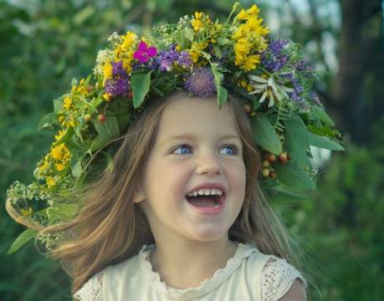

*Ребёнок в дошкольном возрасте ощущает себя частью природы, и задача педагога — укрепить эту связь*

### Формы занятий по экологии

На занятиях по экологии используются различные формы обучения. Основные направления деятельности:

1. Специально подготовленные занятия. Здесь главную роль играет воспитатель. Это могут быть:
   * экскурсии,
   * беседы с воспитателем о природе, животных, растениях,
   * чтение художественной литературы,
   * рассказы об особенностях ухода за животными.
2. Совместная деятельность дошкольников и воспитателя. Дети принимают активное участие во всём происходящем на занятиях. Сюда относятся:
   * различные тематические игры,
   * викторины,
   * рисование и конструирование,
   * наблюдение,
   * ответы на вопросы детей,
   * обсуждение прочитанных книг, просмотренных диафильмов и мультфильмов,
   * работа в живом уголке,
   * подготовка экологических праздников и т. д.
3. Самостоятельная работа детей. Применение полученных дошкольниками экологических знаний на практике. Например, они могут самостоятельно (но под присмотром воспитателя) поливать цветы, кормить животных в живом уголке, собирать гербарии или коллекции.

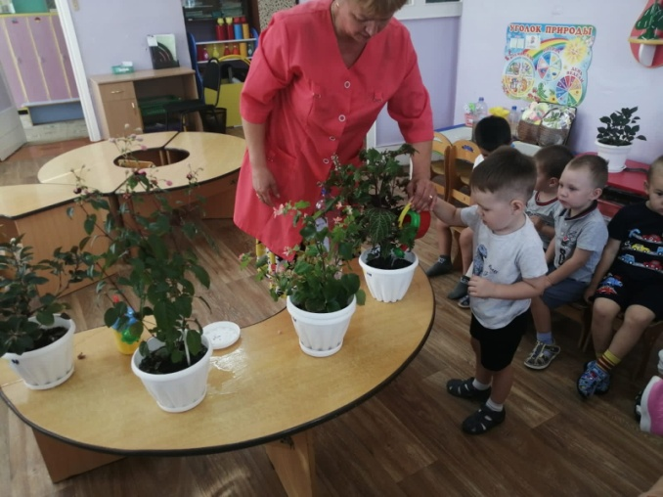 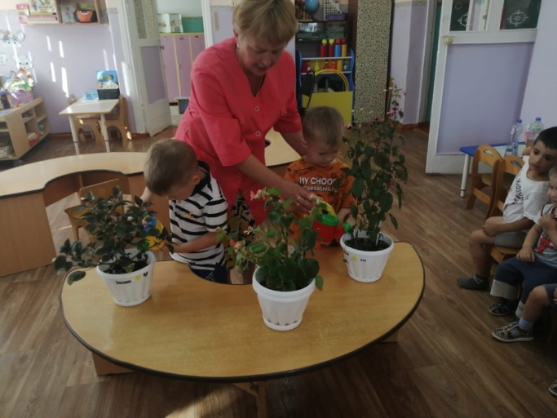

*Экологическое воспитание начинается с заботы детей о растениях и животных.*

### Дидактические и наглядные материалы для занятий игровой деятельности по экологии

Подготовка к занятиям по экологии в детском саду предусматривает широкое применение разнообразных дидактических и наглядных материалов. Причём часть из них можно готовить совместно с детьми. Так, в подготовительной и старшей группах можно приготовить наглядные пособия для малышей. Например, на занятиях по конструированию [в средней группе](http://melkie.net/zanyatiya-s-detmi/konspekt-zanyatiya-po-ekologii-v-sredney-gruppe.html) ребята могут сделать наглядный материал по теме «Огород». Только в начале занятия обязательно надо предупредить, что их поделки будут использоваться как наглядный материал для малышей. Это очень важно! Дети (да и вообще люди) любят, когда их труд нужен кому-то, а не пропадает даром.

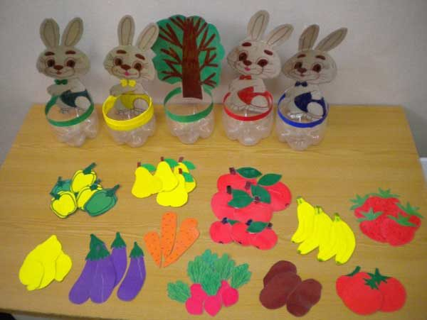 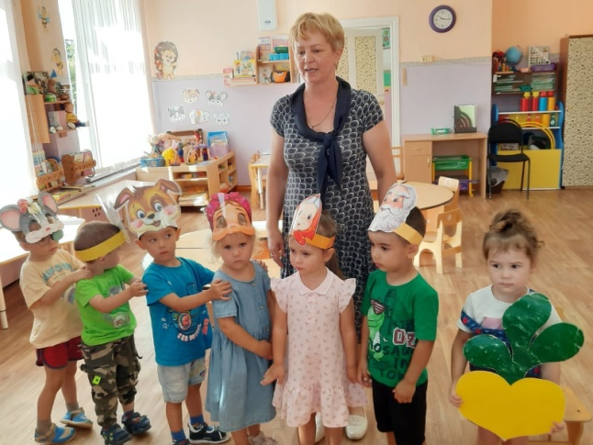

*Наглядное пособие по теме «Огород», маски для драматизации народных сказок порадуют всех воспитанников ДОУ.*

В начале занятий можно просматривать диафильмы и мультфильмы («Рыжая кошка», «Паровозик из Ромашкова», «Клад», «Бабочка», «Сказка о белой льдинке», «На лесной тропе», «Шапокляк»), а затем обсуждать просмотренное. Так, на примере мультфильма «Клад» можно обсудить значение и ценность обыкновенной питьевой воды, а после просмотра мультика «Паровозик из Ромашкова» — порассуждать о том, как важно время от времени останавливаться и наблюдать за природой, наслаждаться удивительным окружающим миром.

**Рассматривание картинок и картин — один из приёмов, используемых на занятиях.** В первой и второй младших группах используются простые картинки, изображающие растения, животных, овощи, фрукты. В средней, старшей и подготовительной группах можно рассматривать репродукции картин известных художников («Грачи прилетели» А. Саврасова, «Утро в сосновом бору» И. Шишкина, «Жук» И. Кабакова, «Золотая осень» И. Левитана) и просить ребят рассказать, что они видят на них.

*[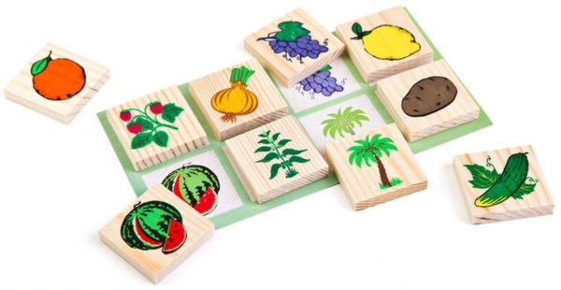](https://melkie.net/wp-content/uploads/2017/11/elementy-ekologicheskogo-loto-rastitelnyy-mir.jpg)*

*Экологическое лото позволяет обощить представления детей о различных видах растений и животных.*

Игры также можно применять на занятиях по экологическому воспитанию, причём как настольные (например, различные лото, «Найди пару», «Где кто живёт», «Вершки и корешки»), так и подвижные (например, «Спасительное дерево», «Гномики в лесу», «В зоопарке» и любимая от мала до велика потешка «У оленя дом большой»). В качестве дидактических материалов и пособий можно использовать плакаты, модели, схемы, календари природы, оформленные на экологические и живые уголки, выставки рисунков, комнаты природы.

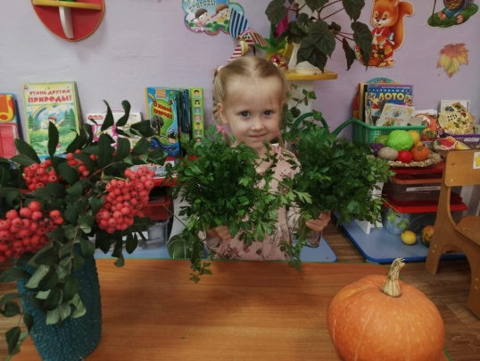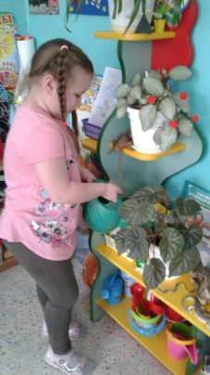

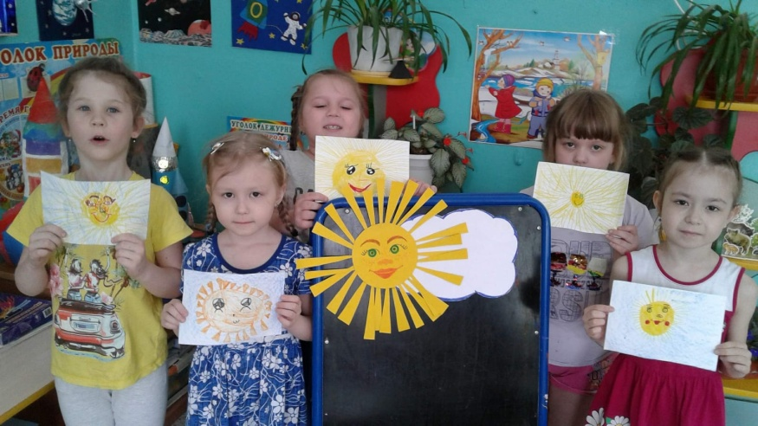

*Экологический уголок в ДОУ должен быть красочно оформлен и привлекать внимание детей.*

## Как провести занятие по экологии в детском саду

Программы по экологическому воспитанию предусматривают большое разнообразие форм занятий с детьми, начиная с игр и заканчивая серьёзными проектами.

### Экологическая тропа

**Одной из самых занимательных форм экологических занятий на открытом воздухе является экологическая тропа.** В каждом детском саду желательно иметь 3 вида тропинок и использовать их сообразно возрастным группам. Первая тропинка находится в помещении ДОУ, она может включать в себя специально оформленные стенды, комнату природы, живой уголок. Вторая проходит по территории дошкольного учреждения и используется во время ежедневных прогулок. А третья тропинка — для путешествий. Она ведёт детей на прилегающую к саду территорию. Это может быть сквер, парк, лесопарковая зона, луг или даже настоящий лес.

*[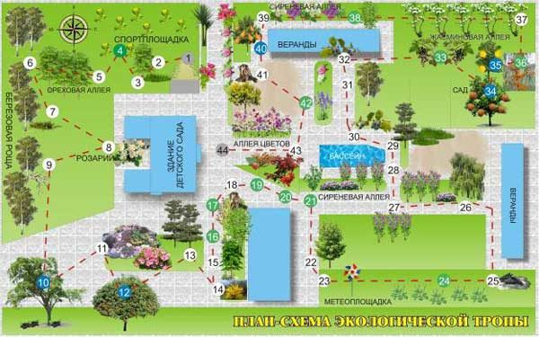](https://melkie.net/wp-content/uploads/2017/11/plan-ekologicheskoy-tropy.jpg)*

*Экологическая тропа — это специально оборудованный маршрут, проходя по которому дошкольники приобретают знания о природной среде.*

В идеале на всем протяжении маршрута по тропе детям должны встречаться как дикие, так и культурные растения, растущие по отдельности и скученно, разные деревья и кустарники, птиц, живущих в гнёздах, на деревьях или специально оборудованных домиках, муравейники, камни, водоёмы…

В общем, чем разнообразнее, тем лучше. Конечно, для каждой возрастной группы необходимо составлять свой маршрут. Желательно оформить план экологической тропы и разместить его в начале маршрута. Во время путешествий по экологической тропе дети слушают рассказы воспитателя, наблюдают, задают вопросы, учатся делать выводы, собирают гербарии, коллекции и т. д.

**Проектная деятельность по экологии в детском саду**

В процессе экологического образования в детском саду следует особое внимание уделять исследовательской деятельности детей. В этом может помочь разработка различных проектов, которые могут быть как краткосрочными, так и долгосрочными. Краткосрочные проекты более распространены в дошкольных учреждениях. Темы у них могут быть различными, например, «Общаемся с животными», «В чём сила воды», «От колоска до буханки», «Кто как зимует в лесу» и т. д.

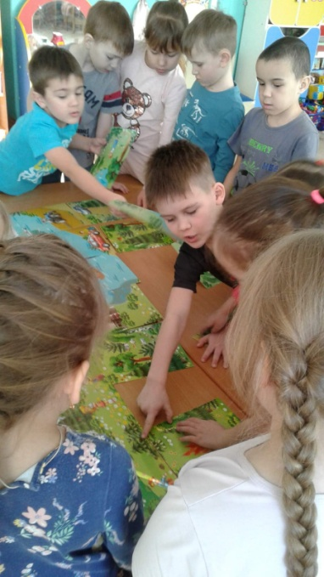 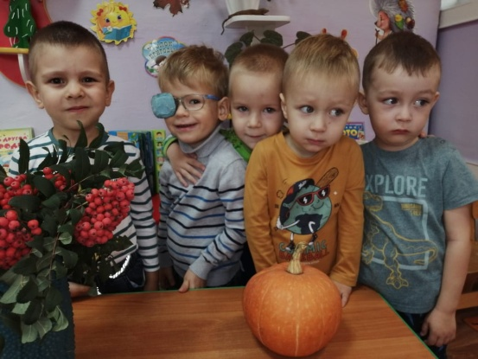 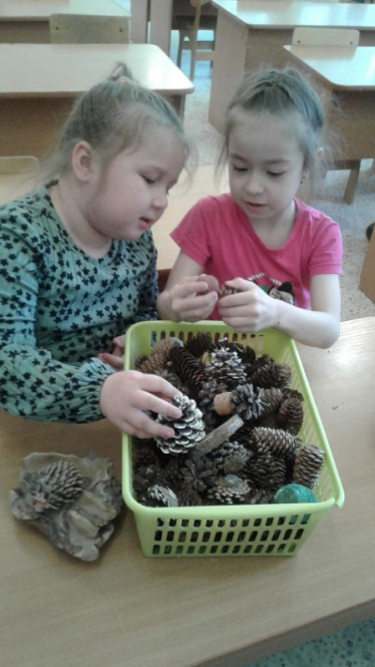

*Поощрение исследовательского интереса детей развивает их мыслительные способности и стимулирует дальнейшую познавательную активность*

Тем не менее и долгосрочные проекты вполне по силам детям дошкольного возраста. Следует обратить внимание на такие темы: «Покормите птиц», «Посадили мы репку», «Огород на подоконнике», «Аквариум — рыбье царство», «Вырастим лимон» и т. д.

Акция «День Земли!»

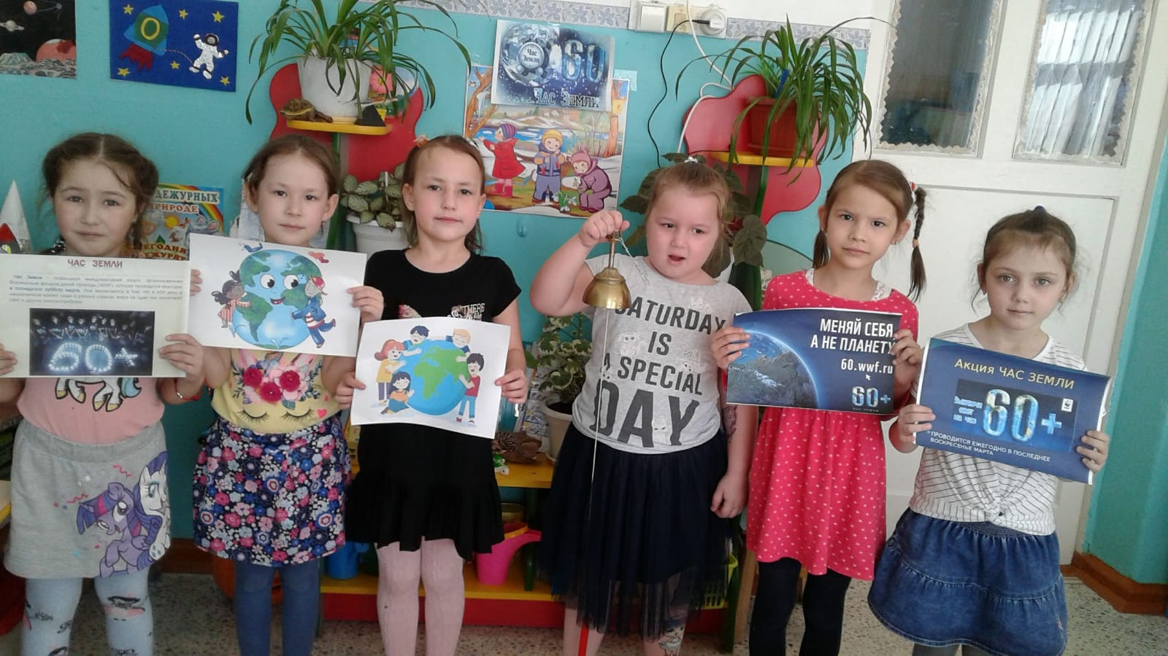

Разработка как краткосрочных, так и долгосрочных проектов требует немало усилий, предварительной подготовки, изучения материалов и литературы по теме, наблюдений, исследований и умения делать выводы. Также важно красиво оформить и увлекательно представить свой проект. Всему этому детям и придётся научиться.

*[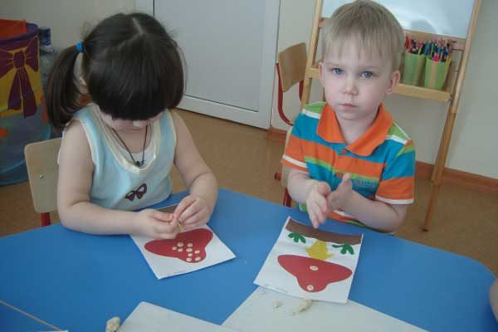](https://melkie.net/wp-content/uploads/2017/11/proekt-po-ekologii-v-detskom-sadu.jpg)*

*Аппликация «Грибок» выполняется детьми в рамках проекта «Здравствуй, осень!»*

#### Пример проекта для второй младшей группы

|  |  |
| --- | --- |
| Название | «Здравствуй, осень!» |
| Задачи | * Расширить познания детей об осени как времени года, о погоде в это время, о природных дарах, которые дарит осень. * Расширить словарный запас детей на осеннюю тему. * Выучить стихотворения и песенки об осени. * Научиться изображать в рисунках осень. |
| Материалы | * Рисунки, карточки, изображения овощей и фруктов; * муляжи овощей и фруктов; * осенние листья; * цветы; * стихи; * бумага, краски, пластилин. |
| Деятельность воспитателя | * Подбирает стихи и песни; * отбирает игры; * проводит занятия с детьми. |
| Деятельность родителей | * Подбирают фотографии, литературу; * участвуют в празднике. |
| Мероприятия в ходе реализации проекта | * Подвижные игры; * дидактические игры; * чтение стихов, рассказов и сказок об осени; * разучивание песенок об осени; * создание аппликации «Грибок»; * рисуем осень; * беседы на тему погоды; * рассказ об осенних дарах: овощах, фруктах, грибах, орехах; * составление букетов из осенних листьев и цветов; * просмотр мультфильмов. |
| Итог проекта | * Устройство выставки рисунков, осенних букетов и аппликаций. * Проведение праздничного утренника «Здравствуй, осень!». * Праздничный стол с осенними дарами. |

### Примерный план занятия на тему «Как делается хлеб» в средней группе

Цель: продемонстрировать детям, как делается хлеб.

Оборудование и материалы:

* картинки,
* проросшая пшеница,
* зелёные ростки пшеницы,
* пшеничные зёрна и колоски,
* кусочки хлеба,
* мука,
* яйца,
* соль,
* дрожжи,
* вода,
* растительное масло.

Ход занятия:

1. Дети смотрят мультфильм «Колосок».
2. Воспитатель предлагает детям узнать, где живут пшеничные зёрнышки, как растёт пшеница, как получается мука, как выпекается хлеб.
3. Дети рассматривают проросшую пшеницу и пшеничные ростки.
4. Воспитатель предлагает детям взять колоски и найти в них зёрнышки.
5. Воспитатель предлагает ребятам узнать, что вкуснее — зёрна, мука или хлеб. Дети пробуют зёрнышки, муку и кусочки хлеба.
6. Ребятам задаётся вопрос, знают ли они, как получается вкусный хлеб.
7. Затем воспитатель замешивает тесто из приготовленных продуктов, объясняя процесс ребятам.
8. Дети следят, как подходит тесто.
9. Воспитатель с детьми лепят булки и относят их на кухню.
10. Пока булки пекутся, воспитатель рассказывает, как хлеборобы выращивают пшеницу, собирают урожай, дети рассматривают картинки.
11. Повар приносит испёкшиеся булки, и все их пробуют.

#### Видео: мультфильм «Колосок»

### Занятие во второй младшей группе на тему: «Делаем ёжика»

Берутся игрушки «Травянчик» в форме ёжика. Сначала дети поливают игрушки, выращивают травку, а заодно узнают как, почему и при каких условиях растёт трава. Также воспитатель рассказывает им о ежах — где они живут, чем питаются, как зимуют. Когда трава вырастет достаточно большой, проводится урок по конструированию «Подстрижём ёжика». Перед началом урока можно посмотреть мультфильм о ежах, например, «Ёжик должен быть колючим?»

*[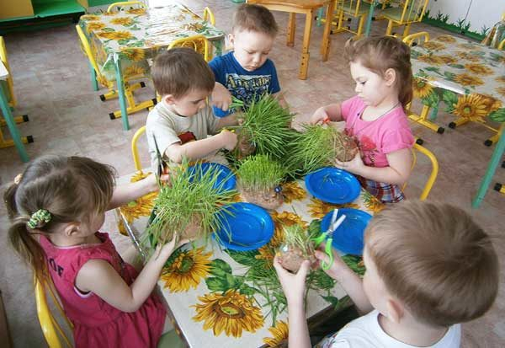](https://melkie.net/wp-content/uploads/2017/11/podelki-na-ekologicheskuyu-temu.jpg)*

*При изготовлении ёжика из «Травянчика» у детей получаются милые поделки, а остатками травы они угощают питомцев живого уголка*

Затем дети при помощи ножниц подстригают своих травянчиков. Состриженную травку относят в живой уголок и угощают живущих там питомцев.

## Проведение открытых мероприятий на экологическую тему

**Занятия по экологии дают широкую возможность проведения разнообразных открытых мероприятий.** Участие родителей тут только приветствуется. Причём они могут не только присутствовать на утренниках и смотреть, как выступают их дети, но и сами принимать активное участие. Родители могут помогать строить и развешивать домики и кормушки для птиц, участвовать в совместных экскурсиях по экологической тропе, вместе с воспитателями устраивать пикники для детей, принимать участие во Всемирном дне без автомобиля и т. д.

В рамках экологического проекта «Зелёная Башкирия» на территории нашего детского сада посадили туи в количестве 10 штук. А посадить их помогли наши уважаемые папы. Будем с детьми наблюдать за ростом деревьев, ухаживать за ними. Красота!

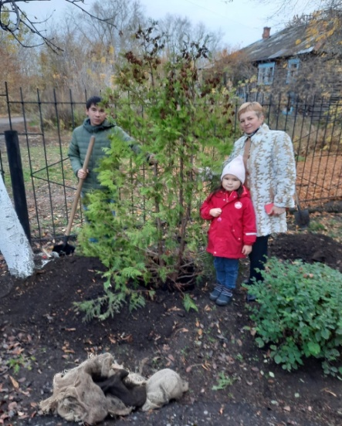 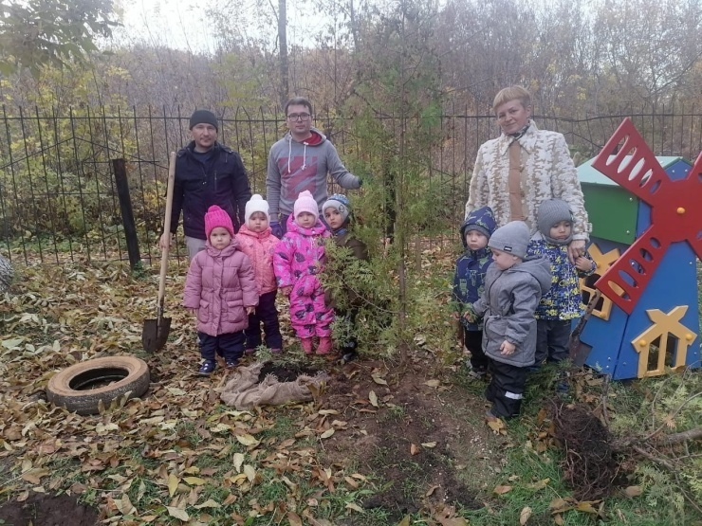

Родители ежегодно принимают участие в выставке – конкурсе поделок «Дары осени», проявляют творчество, смекалку.

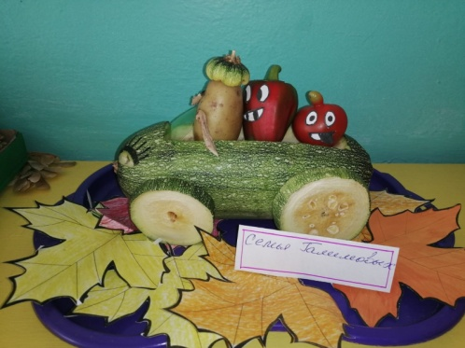 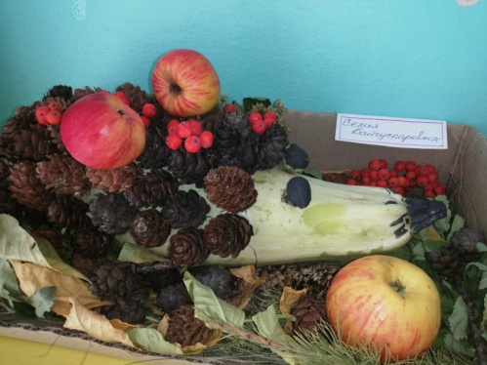

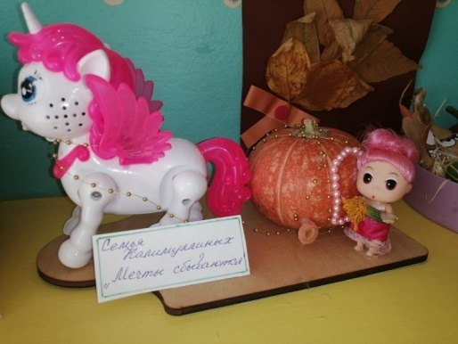 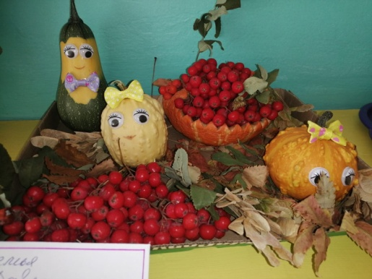

Уже стало традицией участие во всевозможных дистанционных конкурсах для детей. Например, во Всероссийском творческом конкурсе «Осенняя сказка» на сайте [www.suntrino.ru](http://www.suntrino.ru), родители и дети рады красочным дипломам и грамотам.

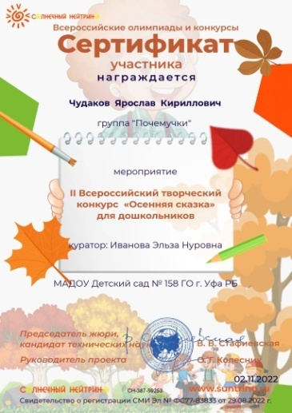 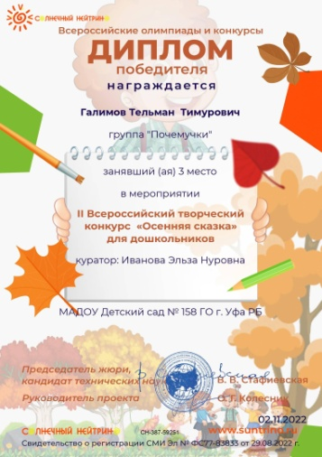

Регулярно в ДОУ проводятся тематические дни на экологические темы. Например, осенью прошел «День клёна». В этот день мы с детьми рассматривали листья клёна, также провели музыкальные игры, дидактическую игру «Разложи листья по размеру в корзинки», аппликацию «Кленовые листочки».

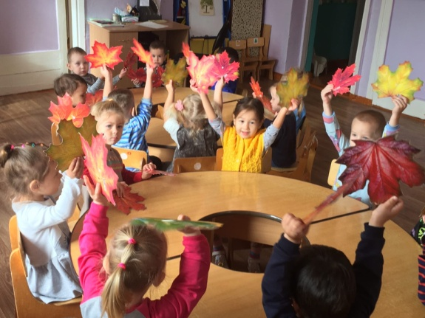 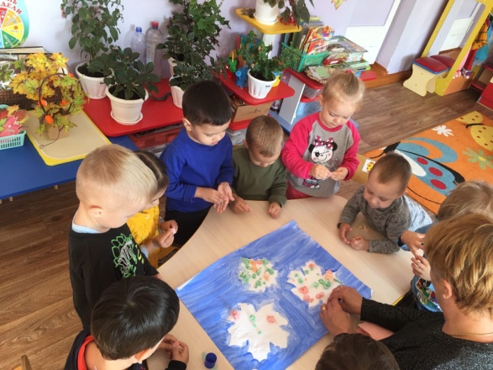

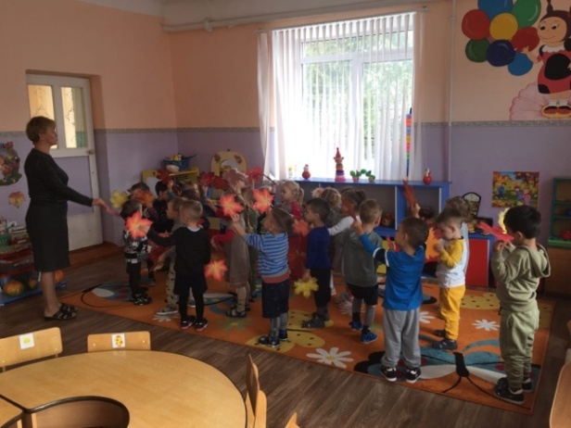 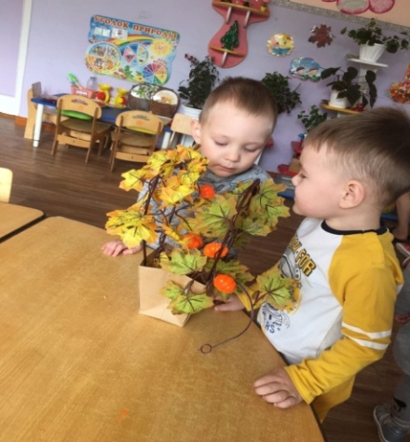

День рябинки. Дети рассматривали рябину и на прогулке, и в собранном букете, в группе удовольствием нарисовали пальчиками гроздья рябинки. В «День синиц» дети рассматривали иллюстрации о птицах, почитали рассказы из книги В.Бианки «Синичкин календарь», выполнили аппликацию.

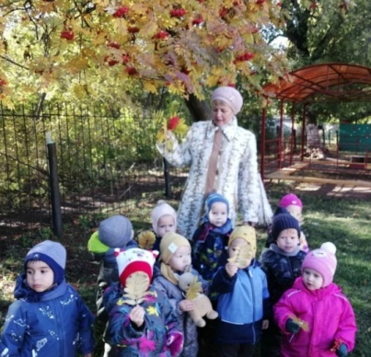 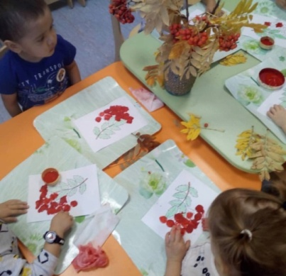 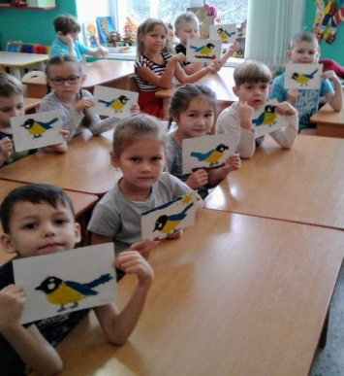

Начало огородного сезона на участке детского сада – долгожданное событие! Воспитанники принимают участие в посадке цветов и овощных культур.

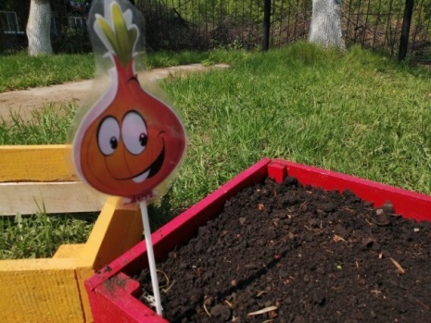 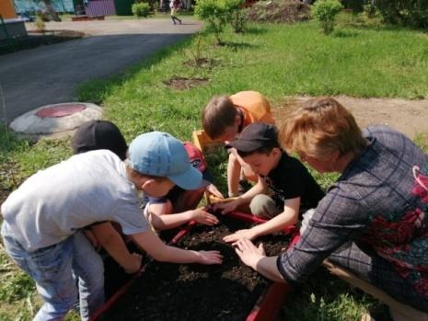

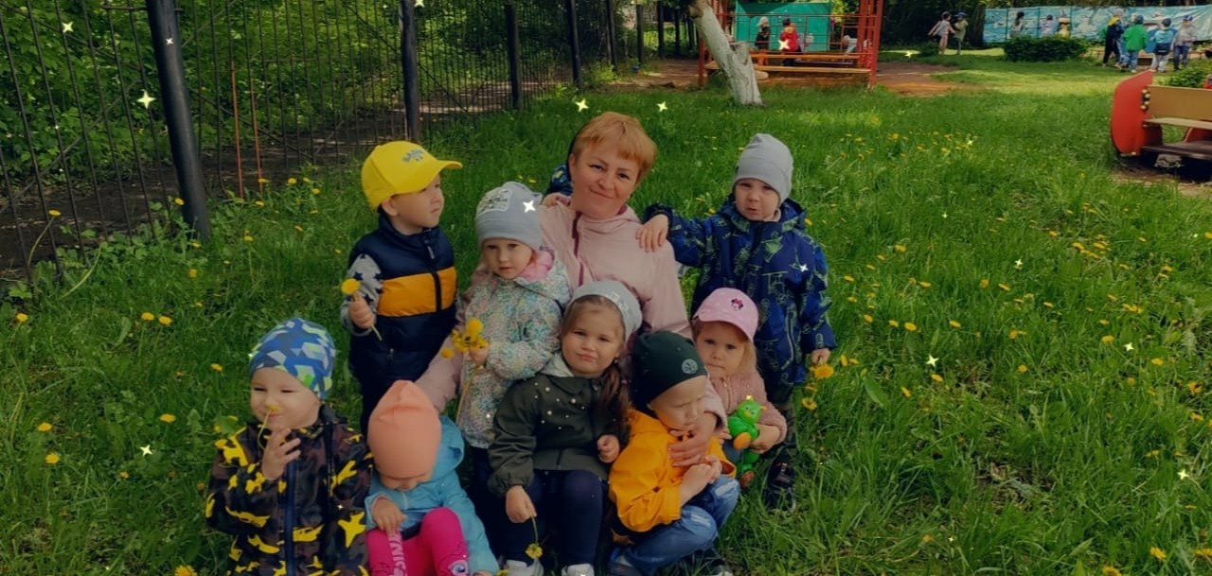

Воспитанник группы «Почемучки» Алтынов Матвей стал победителем городского творческого конкурса по созданию эмблемы экологического проекта «Юные эколята».

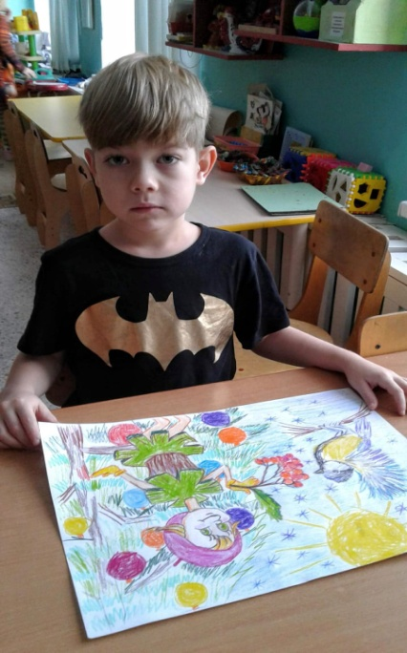 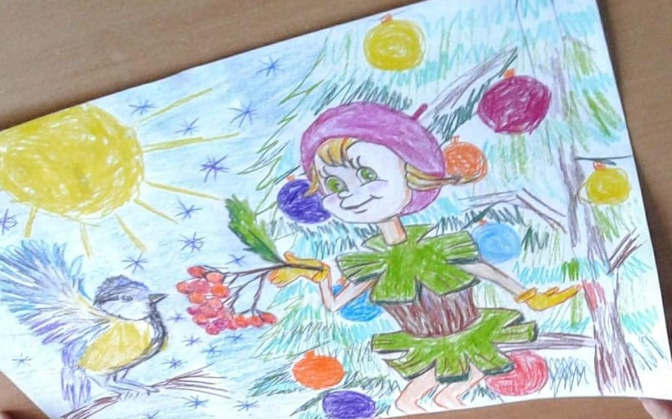

Необыкновенным приключением стало для воспитанников посещение Музея леса. Детям и взрослым особенно понравилось, что в музее есть музыкальное сопровождение – различные звуки природы – гуляешь по музею и слушаешь, как журчит ручей, гудит ветер, где-то покричит ворона или завоет волк в лесной чаще. Самым интересным местом показался именно второй этаж – здесь сосредоточено очень много чучел различных животных – от обычного зайца до енотовидных собак. Всех их не перечислишь. Видно, как сотрудники любят музей и заботятся о музее и его экспонатах. Все экспонаты были в хорошем состоянии, нигде не было ни пыли, ни грязи.  
Замечательно, что возле каждого экспоната имеется краткая информация о нем, на стенах висят плакаты, карты, благодаря которым можно узнать, в каком состоянии находится экологическое благополучие лесных массивов Башкирии, в каком районе какое животное обитает и многое другое. Если вы там еще не были, то обязательно посетите Музей леса!

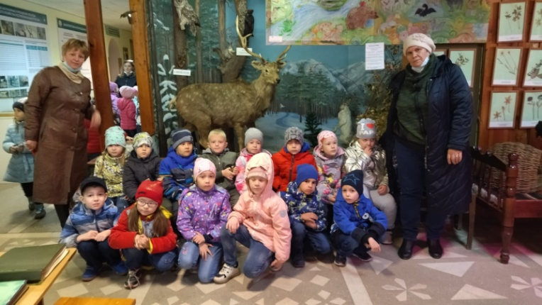

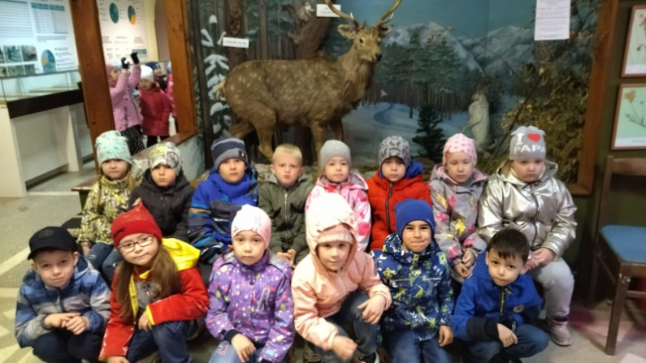

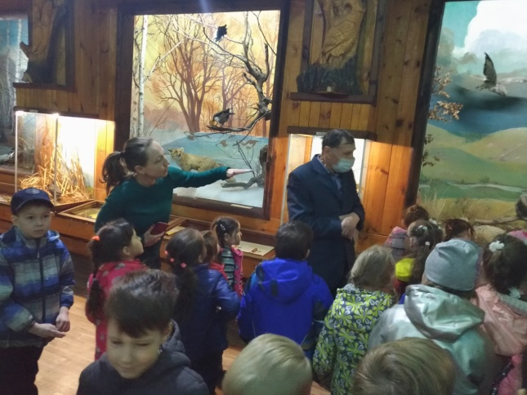 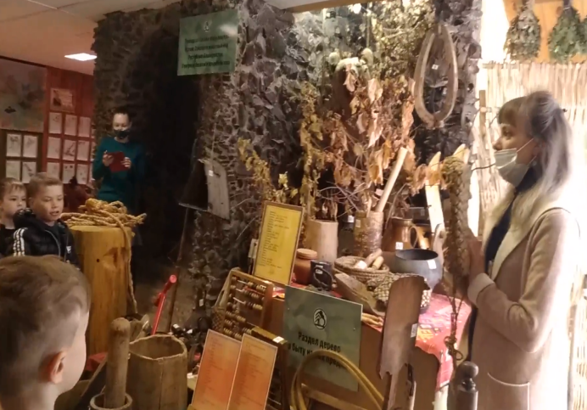

Обобщить и закрепить знания детей о живой и неживой природе можно в форме экологической викторины, КВНа, брейн-ринга и т.д., проведённых совместно с родителями.

Таким образом, благодаря мероприятиям по экологическому  воспитанию  в  детском саду у  детей формируются основы  экологической культуры, развитие  экологического  сознания, мышления, экологической культуры, формирование ответственного отношения к окружающей среде.